Práctica 3.1 Instalación de Apache-Tomcat con Manager-GUI en Docker. Usuarios.

- Instalación de Apache-Tomcat con Manager-GUI

En Docker Hub
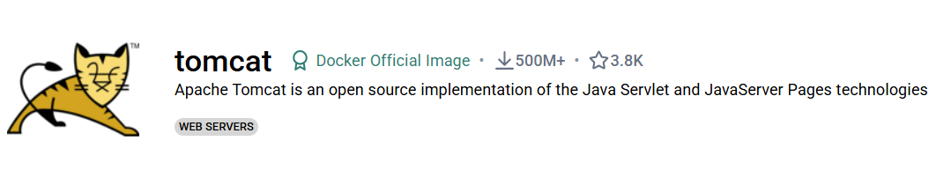
https://hub.docker.com/_/tomcat

**Utilizaremos la versión estable tomcat:10.1-jdk17
Crea un directorio en tu host con el nombre tomcat-manager, hay crearemos un Dockerfile como hemos hecho otras veces, un tomcat-users.xml para definir los permisos de usuarios en el servidor tomcat.
Nuestro Dockerfile tendrá el siguiente aspecto:
FROM tomcat:10.1-jdk17
# Copias usuarios
COPY tomcat-users.xml /usr/local/tomcat/conf/tomcat-users.xml
# Copias las apps por defecto desde webapps.dist a webapps
RUN cp -a /usr/local/tomcat/webapps.dist/* /usr/local/tomcat/webapps/
EXPOSE 8080
CMD ["catalina.sh", "run"]
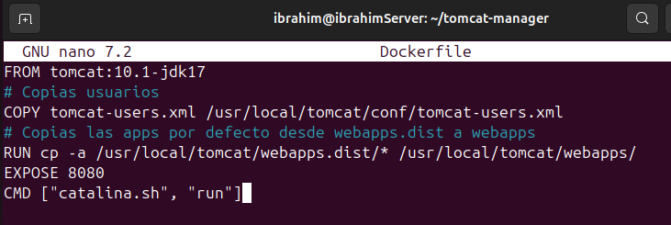
Explicación:
Copiaremos el fichero creado en tomcat-users.xml a nuestro contenedor Tomcat en la ruta indicada.
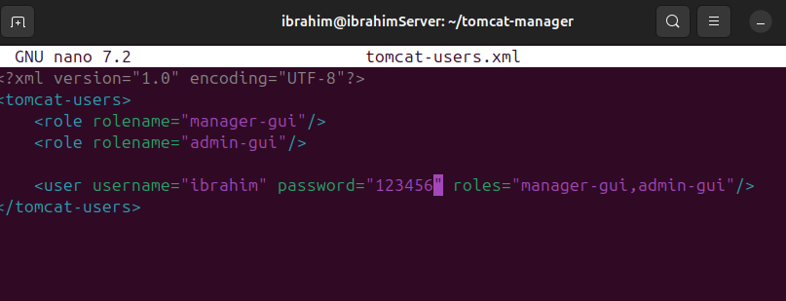
Lanzaremos y copiaremos de la imagen de Tomcat (tomcat:10.1-jdk17) el archivo webapps.dist donde hay varias apps por defecto y las dejaremos en el contenedor en el directorio webapps.
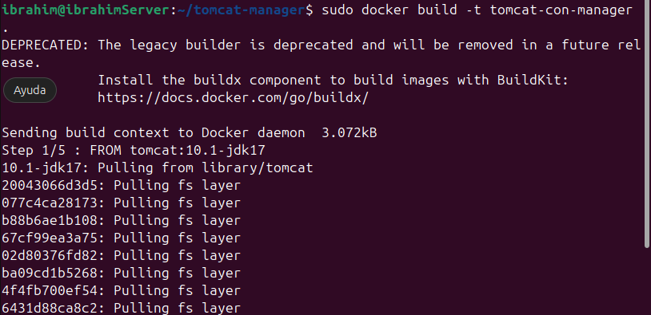
Tomcat dentro del contenedor se expone en el puerto 8080.
a) En el fichero tomcat-users.xml
Debe aparecer un usuario con este rol
<user username="TU NOMBRE" password="APELLIDO" roles="manager-gui,admin-gui"/>
Describe que otros roles se puede tener dentro de Tomcat.

Construimos la imagen
Lanzamos un contenedor que escuche en el puerto 8080 o en el que este disponible, puede ser 8888-
Prueba en el navegador que se despliega el manager de Tomcat.
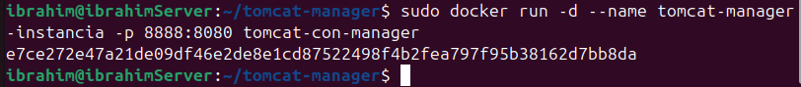
***Adjunta capturas de todos los pasos***

